ВІДМІННОСТІ ІНФОРМАЦІНИХ СИГНАЛІВ
Маємо два інформаційних сигнали 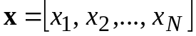 та 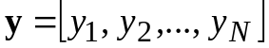. Поставимо питання: якою мірою ці сигнали відрізняються в інформаційному відношенні ?
Як відзначалося раніше, мірою інформативності сигналу є інформаційна ентропія. Розглянемо приклад. Маємо два сигнали:
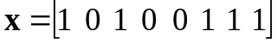 та 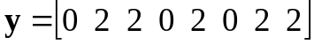.
Інформаційні ентропії цих сигналів однакові і дорівнюють 0.9544 біт. Це має просте пояснення: цифрові рівні сигналу y пов’язані з цифровими рівнями сигналу х лінійною залежністю – шляхом множення на 2.
Отже, значення лише інформаційної ентропії не дає можливості порівняти сигнали за їхньою інформативністю.
Тому на практиці використовуються кількісні міри відмінності інформаційних сигналів сигналів, які називаються ще відстанями між сигналами. Основні з них:
- міра Хеммінга;
- міра Евкліда;
- міра Махаланобіса.
Відстань Хеммінга
Ця міра використовується лише для двійкових сигналів. За означенням вона дорівнює кількості бітів, які не співпадають у порівнюваних сигналах. Надалі позначатимемо її як 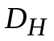. Наприклад, маємо
х = [ 1 0 0 1 1 0 1 0]
y = [ 0 1 0 1 0 0 0 1]
Відстань Хеммінга дорівнює 5. Існує спосіб визначення відстані Хеммінга, не пов’язаний з «ручним» підрахунком бітів, що співпадають. Він полягає у наступному.
- Необхідно виконати операцію додавання за модулем 2 для кожної пари бітів сигналів: 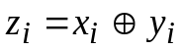для усіх i =1, 2, …,N. Тут через  позначено операцію додавання за модулем 2.
- Відстань Хеммінга дорівнюватиме сумі усіх 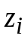, тобто 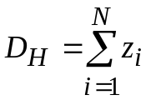.
У наведено прикладі маємо 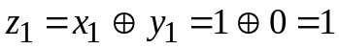, 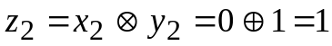, 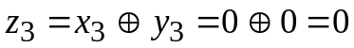, 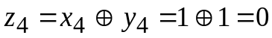, 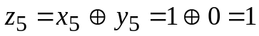, 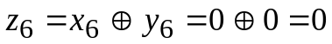, 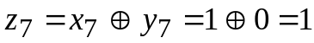, 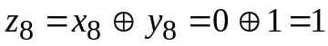. У результаті .

Відстань Евкліда
Означення цієї відстані узагальнює відстань Евкліда у геометрії. Вона відстань може бути обчислена не лише для двійкових сигналів. Надалі позначаємо її як . Для сигналів та відстань Евкліда дорівнює . Для наведених сигналів х та y маємо 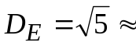2.236.
Далі буде зручним інше подання відстані Евкліда:
, де верхнім індексом Т позначено операцію транспонування.
Пояснення: х та y розглядаємо як матриці з одним рядком та N стовпцями. Тоді мітриця x-y матиме розмірність 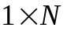 , а матриця х-y – розмірність .

Відстань Махаланобіса
Означення цієї відстані складніше, ніж відстаней Хеммінга та Евкліда. Вона, як й відстань Евкліда може бути визначена не лише для двійкових сигналів. Надали позначаємо відстань Махаланобіса через  Її означення 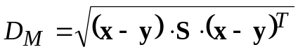, де - матриця коваріацій наборів х та y.
Матриця коваріацій S для сигналів х та y, кожний з яких містить N элементів, – це квадратна симетрична з двома рядками та двома стовпцями. Значення елементів цієї матриці:
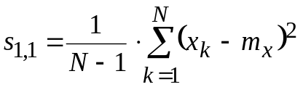 | 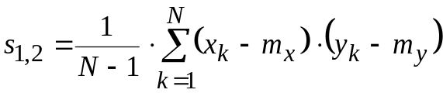
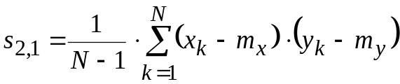 | 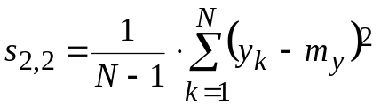
Тут 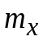 та 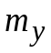 - середні значення наборів х та y. Діагональні елементи 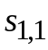 та 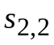 дорівнюють дисперсіям наборів х та y.
Наприклад, х = [2 4], y = [3 2]. Середні значення: 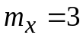 та 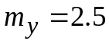. Тому, 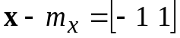, 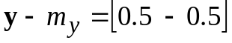. Матриця коваріацій матиме вигляд 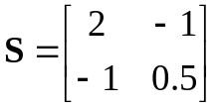 . Відстань Махаланобіса у відповідності з виразом дорівнює 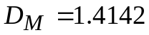.
Зверніть увагу: якщо сигнали х та y незалежні, тобто їх коефіцієнт кореляції дорівнює нулю, то матриця коваріацій матиме вигляд 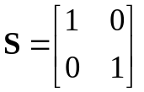.
З означення відстані Махаланобіса випливає, що у випадку, коли S - одинична матриця, , то ця відстань збігається з відстанню Евкліда..
Відстань Евкліда х та y у прикладі, який розглядається, дорівнює 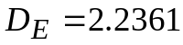. Відмінність між  та  пояснюється тим, що відстань Евкліда не враховує кореляцію між даними, тобто для нього матриця коваріацій дорівнює , а відстань Махаланобіса таку кореляцію враховує, тобто для неї матриця коваріацій має вигляд .
Можливе також визначення відстані між довільною кількістю сигналів. Припустимо, що маємо М сигналів однакової довжини х1, х2, …, хМ. Для визначення відстані між ними необхідно сформувати матрицю ромірності Необходимо составить матрицу , у якій на перетині і-го рядка та j-го стовпця міститься відстань між сигналами з номерами i та j. Така матриця називається матрицею відстаней. Ясно, що вона є симетричною, причому на її головній діагоналі розташовані нулі. Мінімальний відмінний від нуля елемент цієї матриці є відстанню між усіма сигналами х1, х2, …, хМ.

Наприклад, маємо три сигнали з відліками х1 = [1 0 1 0 0 1 1 1],
х2 = [0 1 1 0 1 0 0 1], х3 = [1 0 1 1 0 1 0 1]. Матриця відстаней Хемінга матиме вигляд 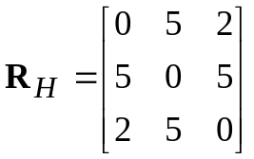. Тому відстань по Хемінгу між цими сигналами дорівнює 2. Матриця відстаней по Евкліду має вигляд 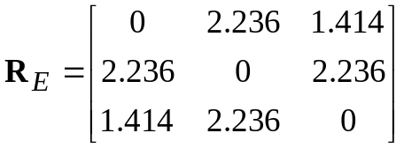. Тому відстань Евкліда між цими сигналами дорівнює 1.414.

РОЗРАХУНКОВЕ ЗАВДАННЯ

Визначиити відстані Хеммінга, Евкліда та Махаланобіса між двійковими сигналами згідно з варіантом.

№ з/п | Відліки сигналів для відстаней Хеммінга та Евкліда | Сигнали для відстані Махаланобіса
1 | 1 1 0 1 1 0 0 1 1 1 0  1 0 1 0 0 1 1 1 1 0 1  1 1 1 0 1 0 1 0 0 0 0  1 0 1 0 0 0 1 1 0 0 0 | 2 5  3 6

2 | 1 0 1 0 1 0 0 0 1 0 0  1 1 1 0 1 1 0 1 0 0 1  1 0 1 0 0 0 0 1 0 1 0  0 1 1 1 0 0 0 1 0 1 1  0 1 0 0 0 0 1 1 1 0 1 | 4 1  2 6
3 | 1 1 0 1 1 0 0 1 1 1 0  1 0 1 0 0 1 1 1 1 0 1  1 0 1 0 0 0 1 1 0 0 0  1 1 0 1 1 0 0 0 1 0 1 | - 3  - 4
4 | 1 0 1 0 0 1 1 1 1 0 1  1 0 1 0 0 0 1 1 0 0 0  1 0 1 0 0 0 0 1 0 1 0  0 0 0 1 0 1 1 1 0 0 0  1 1 0 1 1 0 0 1 1 1 0 | - 2  - 3
5 | 1 1 1 0 1 0 1 0 0 0 0  1 1 0 1 1 0 0 0 1 0 1  1 1 1 0 1 1 0 1 0 0 1  0 1 1 1 0 0 0 1 0 1 1 | 3 3  4 1

6 | 0 0 0 1 0 1 1 1 0 0 0  1 1 0 1 1 0 0 1 1 1 0  1 1 1 0 1 0 1 0 0 0 0  1 0 1 1 0 1 0 0 1 1 1 0 | - 3  - 5
7 | 1 0 0 0 0 1 0 1 0 1 0  1 1 0 0 0 1 0 1 1 1 0  0 1 0 1 1 1 0 0 0 1 0  0 0 0 0 1 1 1 0 1 1 0 | - 2  - 6
8 | 0 1 0 0 1 0 0 0 0 0 1  1 0 0 0 1 0 0 0 1 1 1  1 0 1 0 1 0 0 1 1 0 1  0 0 0 0 1 1 1 1 1 0 1 | - 1  - 1
9 | 0 0 0 0 0 1 0 0 1 1 0  1 0 0 0 0 1 0 1 0 1 0  0 1 0 1 1 1 0 0 0 1 0  0 0 1 0 1 1 0 0 0 0 0 | 1 2  2 5
10 | 1 1 1 0 0 1 0 0 0 0 1  0 0 1 0 1 1 0 0 0 1 0  0 0 0 0 1 1 0 1 0 0 1  0 1 0 1 1 1 1 1 0 0 1 | 2 3  3 4
11 | 1 0 1 0 0 1 1 1 1 0 1  1 0 0 1 1 0 0 1 0 1 1  0 0 0 1 0 1 0 1 0 1 1  1 0 1 0 0 1 1 0 1 1 1 | 4 2  5 1
12 | 1 0 1 0 1 0 0 1 1 0 1  1 0 1 0 1 0 0 1 1 0 1  0 1 0 0 1 0 0 0 0 0 1  0 1 1 1 1 1 0 0 0 0 1 | 3 2  2 2
13 | 0 1 0 0 1 0 0 0 0 0 1  1 1 0 1 1 0 0 0 1 0 1  1 1 1 0 1 1 0 1 0 0 1  1 1 1 0 0 1 0 0 0 0 1 | 3 5  1 1
14 | 1 1 0 1 1 0 0 1 1 1 0  1 0 1 0 0 1 1 1 1 0 1  1 0 1 0 0 0 1 1 0 0 0  1 1 0 1 1 0 0 0 1 0 1 | 4 1  2 6
15 | 1 1 1 0 1 0 1 0 0 0 0  1 1 0 1 1 0 0 0 1 0 1  1 1 1 0 1 1 0 1 0 0 1  0 1 1 1 0 0 0 1 0 1 1 | 3 4  4 1
1у | 1 0 1 0 1 0 0 0 1 0 0  1 1 1 0 1 1 0 1 0 0 1  1 0 1 0 0 0 0 1 0 1 0  0 1 1 1 0 0 0 1 0 1 1  0 1 0 0 0 0 1 1 1 0 1 | 2 5  3 4
2у | 1 0 1 0 0 1 1 1 1 0 1  1 0 1 0 0 0 1 1 0 0 0  1 0 1 0 0 0 0 1 0 1 0  0 0 0 1 0 1 1 1 0 0 0  1 1 0 1 1 0 0 1 1 1 0 | 2 1  3 5
3у | 0 0 0 1 0 1 1 1 0 0 0  1 1 0 1 1 0 0 1 1 1 0  1 1 1 0 1 0 1 0 0 0 0  1 0 1 1 0 1 0 0 1 1 1 | 3 1  2 5

